ÂM NHẠC 8 – TUẦN 7

- NHẠC LÍ: GAM THỨ - GIỌNG THỨ
- TĐN SỐ 2: TRỜ VỀ SU-RI-EN-TÔ

1/ GAM THỨ- GIỌNG THỨ
A/ GAM THỨ:
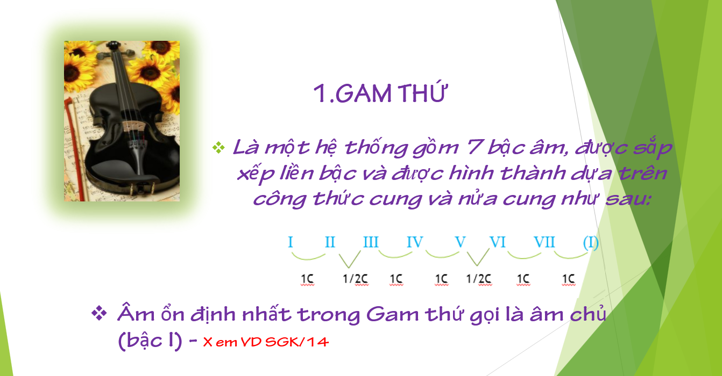

B/ GIỌNG THỨ:
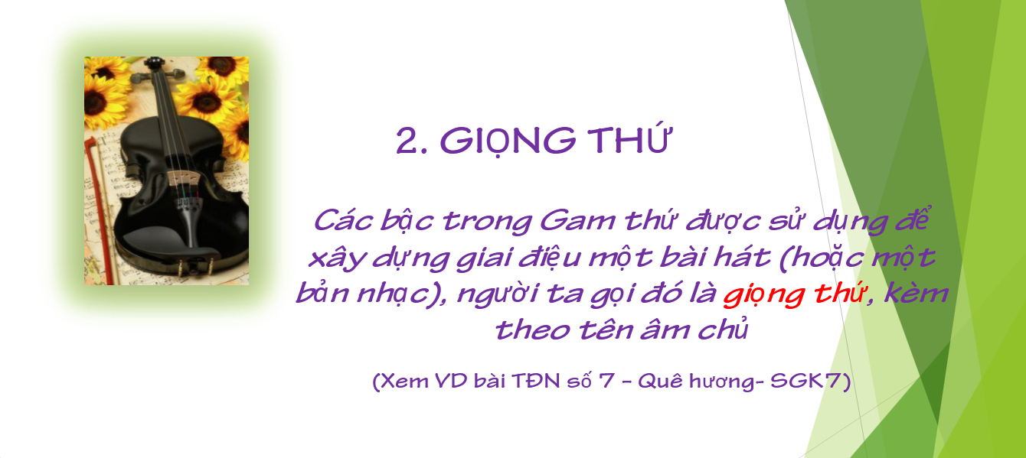

2/ TẬP ĐỌC NHẠC SỐ 2
